Федеральное государственное автономное образовательное учреждение высшего образования
«Национальный исследовательский университет ИТМО»

Факультет Программной Инженерии и Компьютерной Техники

Блок задач с Яндекс.Контеста №4
Алгоритмы и Структуры Данных

Выполнил:
Ларионов Владислав Васильевич
Группа P3209

Проверил:
Косяков Михаил Сергеевич

Санкт-Петербург, 2026
Содержание
M. Цивилизация 3
Условие: 3
Решение: 4
О решении: 6
N. Свинки-копилки 7
Условие: 7
Решение: 8
О решении: 9
O. Долой списывание! 10
Условие: 10
Решение: 11
О решении: 12
P. Авиаперелеты 13
Условие: 13
Решение: 14
О решении: 16

M. Цивилизация

Условие:
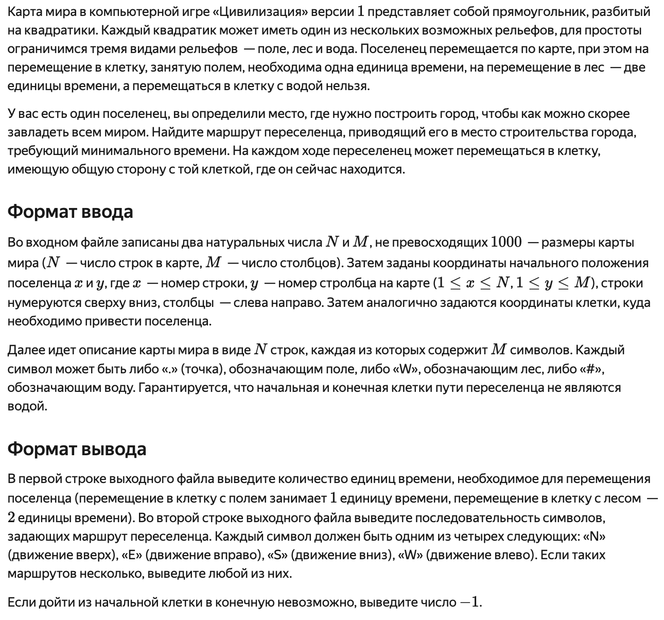
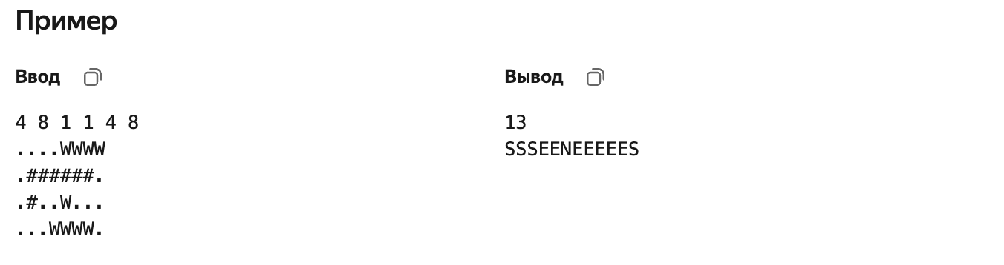

Решение:
#include <algorithm>
#include <iostream>
#include <queue>
#include <string>
#include <vector>

int main() {
int rows, cols;
int start_row, start_col;
int end_row, end_col;
std::cin >> rows >> cols >> start_row >> start_col >> end_row >> end_col;

std::vector<std::string> map;
map.reserve(rows);
for (int i = 0; i < rows; i++) {
std::string row;
std::cin >> row;
map.push_back(row);
}

start_row--;
start_col--;
end_row--;
end_col--;

std::vector<std::vector<int>> distances(rows, std::vector<int>(cols));
for (int i = 0; i < rows; i++) {
for (int j = 0; j < cols; j++) {
if (!(i == start_row && j == start_col)) {
distances[i][j] = 1000000000;
}
}
}

std::vector<std::vector<std::pair<int, int>>> parents(
rows, std::vector<std::pair<int, int>>(cols)
);
for (int i = 0; i < rows; i++) {
for (int j = 0; j < cols; j++) {
parents[i][j] = {-1, -1};
}
}

std::priority_queue<
std::pair<int, std::pair<int, int>>,
std::vector<std::pair<int, std::pair<int, int>>>,
std::greater<std::pair<int, std::pair<int, int>>>>
min_distance;
min_distance.push({
0, {start_row, start_col}
});

std::vector<int> neighbour_rows = {1, -1, 0, 0};
std::vector<int> neighbour_cols = {0, 0, -1, 1};

while (min_distance.size() != 0) {
std::pair<int, std::pair<int, int>> curr = min_distance.top();
int curr_distance = curr.first;
int curr_row = curr.second.first;
int curr_col = curr.second.second;
min_distance.pop();

if (curr_distance != distances[curr_row][curr_col]) {
continue;
}

for (int i = 0; i < 4; i++) {
int neighbour_row = curr_row + neighbour_rows[i];
int neighbour_col = curr_col + neighbour_cols[i];

bool inside_map =
0 <= neighbour_row && neighbour_row < rows && 0 <= neighbour_col && neighbour_col < cols;
if (!inside_map) {
continue;
}

if (map[neighbour_row][neighbour_col] == '#') {
continue;
}

int new_distance;
if (map[neighbour_row][neighbour_col] == '.') {
new_distance = curr_distance + 1;
} else {
new_distance = curr_distance + 2;
}

if (new_distance < distances[neighbour_row][neighbour_col]) {
distances[neighbour_row][neighbour_col] = new_distance;
parents[neighbour_row][neighbour_col] = {curr_row, curr_col};

min_distance.push({
new_distance, {neighbour_row, neighbour_col}
});
}
}
}

if (distances[end_row][end_col] == 1000000000) {
std::cout << -1 << std::endl;
} else {
std::cout << distances[end_row][end_col] << std::endl;

std::string path;
int curr_row = end_row;
int curr_col = end_col;
while (curr_row != start_row || curr_col != start_col) {
int prev_row = parents[curr_row][curr_col].first;
int prev_col = parents[curr_row][curr_col].second;

if (prev_row == curr_row + 1) {
path += 'N';
} else if (prev_col == curr_col - 1) {
path += 'E';
} else if (prev_row == curr_row - 1) {
path += 'S';
} else if (prev_col == curr_col + 1) {
path += 'W';
}

curr_row = prev_row;
curr_col = prev_col;
}

std::reverse(path.begin(), path.end());
std::cout << path << std::endl;
}
}

О решении:
Идея:
Представляем карту как взвешенный граф, где поле или лес – вершина, воду не учитываем, а переход из вершины в вершину имеет вес соответственно условиям задачи. В качестве поиска наикратчайшего пути используется алгоритм Дейкстры из начальной точки, храним минимальные расстояния и предков для восстановления маршрута.

Сложность по времени:
O(NM log NM) – так как карта имеет размеры N на M, а Дейкстра на priority_queue работает за O(V log V) (у нас V = NM)

Сложность по памяти:
O(NM) – так как храним карту размера N на M

N. Свинки-копилки

Условие:
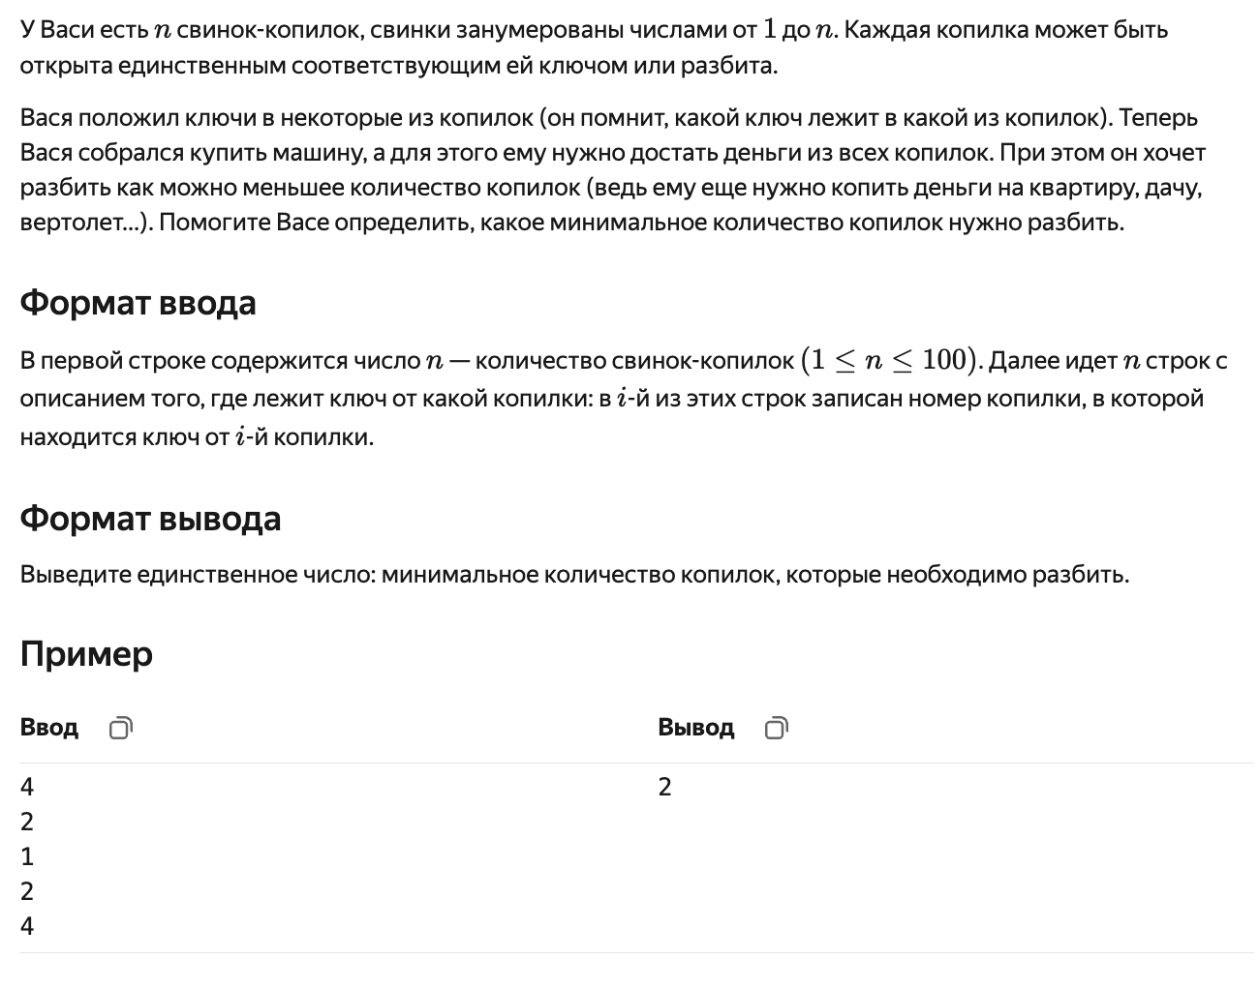

Решение:
#include <iostream>
#include <unordered_set>
#include <vector>

int main() {
int piggy_banks_count;
std::cin >> piggy_banks_count;

std::vector<int> keys(piggy_banks_count + 1);
for (int i = 1; i < piggy_banks_count + 1; i++) {
int key_from_piggy_i_in_here;
std::cin >> key_from_piggy_i_in_here;
keys[i] = key_from_piggy_i_in_here;
}

int cycles = 0;
std::unordered_set<int> all_discovered_piggy_banks;

for (int i = 1; i < piggy_banks_count + 1; i++) {
int curr = i;
std::unordered_set<int> currently_visited_piggy_banks;

if (all_discovered_piggy_banks.contains(i)) {
continue;
}

while (!all_discovered_piggy_banks.contains(curr)) {
all_discovered_piggy_banks.insert(curr);
currently_visited_piggy_banks.insert(curr);
curr = keys[curr];
}

if (currently_visited_piggy_banks.contains(curr)) {
cycles++;
}
}

std::cout << cycles << std::endl;
}

О решении:
Идея:
Сроится функциональный граф – из каждой копилки идет ровно одно ребро в копилку, где лежит ее ключ. Минимальное число разбитых копилок = число циклов в графе, потому что необходимо разбить хотя бы одну копилку в цикле, чтобы получить первый ключ и открывать дальше. Если по окончании обхода копилок (через ключи в них, то есть открывая последовательно) приходим в вершину, откуда начинали, то +1 цикл, если уперлись в цикл, который уже был (проверка на пройденные вершины), то переходим к следующей копилке, что гарантирует нам факт открытия каждой копилки ровно один раз.

Сложность по времени:
O(n) – так как как каждая копилка посещается не более одного раза, а операции в unordered_set работают в среднем за O(1)

Сложность по памяти:
O(n) – так как храним все входные данные, то есть массив ключей в копилках

O. Долой списывание!

Условие:


Решение:
#include <iostream>
#include <queue>
#include <vector>

int main() {
int students_count, pairs_count;
std::cin >> students_count >> pairs_count;

std::vector<std::vector<int>> students(students_count);
for (int i = 0; i < pairs_count; i++) {
int dummy_1, dummy_2;
std::cin >> dummy_1 >> dummy_2;

dummy_1--;
dummy_2--;

students[dummy_1].push_back(dummy_2);
students[dummy_2].push_back(dummy_1);
}

bool can_detect_dummies = true;
std::queue<int> students_to_color;
std::vector<int> students_colored(students_count, 67);

for (int i = 0; i < students_count; i++) {
if (students_colored[i] != 67) {
continue;
} else {
students_colored[i] = 0;
students_to_color.push(i);

while (students_to_color.size() != 0) {
int curr_student = students_to_color.front();
students_to_color.pop();

for (int near_student : students[curr_student]) {
if (students_colored[near_student] == 67) {
students_colored[near_student] = 1 - students_colored[curr_student];
students_to_color.push(near_student);
} else {
if (students_colored[near_student] == students_colored[curr_student]) {
can_detect_dummies = false;
break;
}
}
}
}
}
}

if (can_detect_dummies) {
std::cout << "YES" << std::endl;
} else {
std::cout << "NO" << std::endl;
}
}

О решении:
Идея:
Строим неориентированный граф по парам лкшат и проверяем, можно ли покрасить его в 2 цвета так, чтобы концы каждого ребра имели разные цвета. Если покрасить получилось, тогда считается, что разделить лкшат на 2 группы можно, если покрасить нельзя, то и разделить тоже. То есть, задача сводится к проверке графа на двудольность через обход в ширину.

Сложность по времени:
O(N + M) – так как у нас у нас N вершин графа (лкшат) и M ребер (пар), каждая вершина помещается в очередь не более раза, каждое ребро просматривается константное число раз

Сложность по памяти:
O(N + M) – так как у нас хранится список смежности + список покрашенных лкшат размера N

P. Авиаперелеты

Условие:
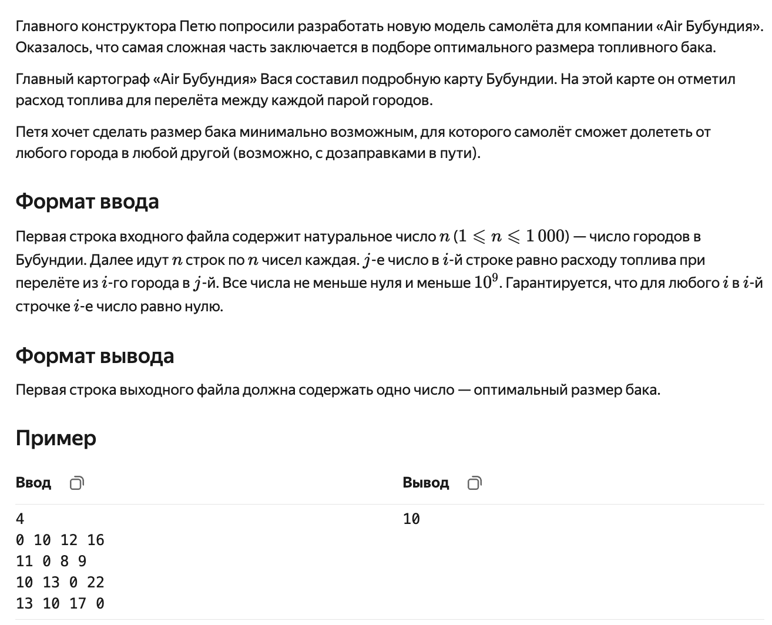

Решение:
#include <algorithm>
#include <iostream>
#include <queue>
#include <unordered_set>
#include <vector>

int find_max(std::vector<std::vector<int>>& map) {
int max_fuel = 0;
for (const auto& row : map) {
auto it_max = std::max_element(row.begin(), row.end());
max_fuel = std::max({*it_max, max_fuel});
}

return max_fuel;
}

bool can_fly_with_X_fuel(std::vector<std::vector<int>>& map, int X_fuel, int cities_count) {
std::unordered_set<int> were_in_cities;
std::queue<int> cities_to_discover;

were_in_cities.insert(0);
cities_to_discover.push(0);
while (cities_to_discover.size() != 0) {
int curr_city = cities_to_discover.front();
cities_to_discover.pop();

for (int next_city = 0; next_city < cities_count; next_city++) {
if (map[curr_city][next_city] <= X_fuel) {
if (!were_in_cities.contains(next_city)) {
were_in_cities.insert(next_city);
cities_to_discover.push(next_city);
}
}
}
}

if (static_cast<int>(were_in_cities.size()) != cities_count) {
return false;
}

were_in_cities.clear();

were_in_cities.insert(0);
cities_to_discover.push(0);
while (cities_to_discover.size() != 0) {
int curr_city = cities_to_discover.front();
cities_to_discover.pop();

for (int next_city = 0; next_city < cities_count; next_city++) {
if (map[next_city][curr_city] <= X_fuel) {
if (!were_in_cities.contains(next_city)) {
were_in_cities.insert(next_city);
cities_to_discover.push(next_city);
}
}
}
}

if (static_cast<int>(were_in_cities.size()) != cities_count) {
return false;
}

return true;
}

int main() {
int cities_count;
std::cin >> cities_count;

std::vector<std::vector<int>> fuel_between_cities(cities_count, std::vector<int>(cities_count));
for (int i = 0; i < cities_count; i++) {
for (int j = 0; j < cities_count; j++) {
int fuel_to_city;
std::cin >> fuel_to_city;
fuel_between_cities[i][j] = fuel_to_city;
}
}

int left = 0;
int right = find_max(fuel_between_cities);

while (left < right) {
int mid = (left + right) / 2;
if (can_fly_with_X_fuel(fuel_between_cities, mid, cities_count)) {
right = mid;
} else {
left = mid + 1;
}
}

std::cout << left << std::endl;
}

О решении:
Идея:
Условию возможности долететь из любого города в любой (возможно, с остановками) можно интерпретировать как проверка ориентированного графа на сильную связность. Эту проверку делаем с помощью обхода по ребрам и по обратным ребрам. Чтобы найти минимальный бак пользуемся бинарным поиском по ответу с проверкой на сильную связаность.

Сложность по времени:
O(n² log C) – так как одна проверка для фиксированного X (топливо) стоит нам O(n²), потому что в обходе в ширину для каждой вершины просматривается вся строка или столбец, а бинарный поиск делает log C проверок

Сложность по памяти:
O(n²) – так как храним матрицу расхода топлива размером n на n

